Міністерство освіти і науки України

Донецький національний університет імені Василя Стуса

Фізико-технічний факультет

Кафедра «комп’ютерних технологій »

Лабораторна робота №1

На тему: ««Написання документації для тестування класу.»»

виконав:

студент 3 курсу

групи Б_17д/122Б

Спеціальності Комп’ютерні Науки

Мажирін Вадім

перевірив:

Асистент кафедри РФ та КБ

Розанов І.Є.

Вінниця – 2020

Варіант №5(Б)

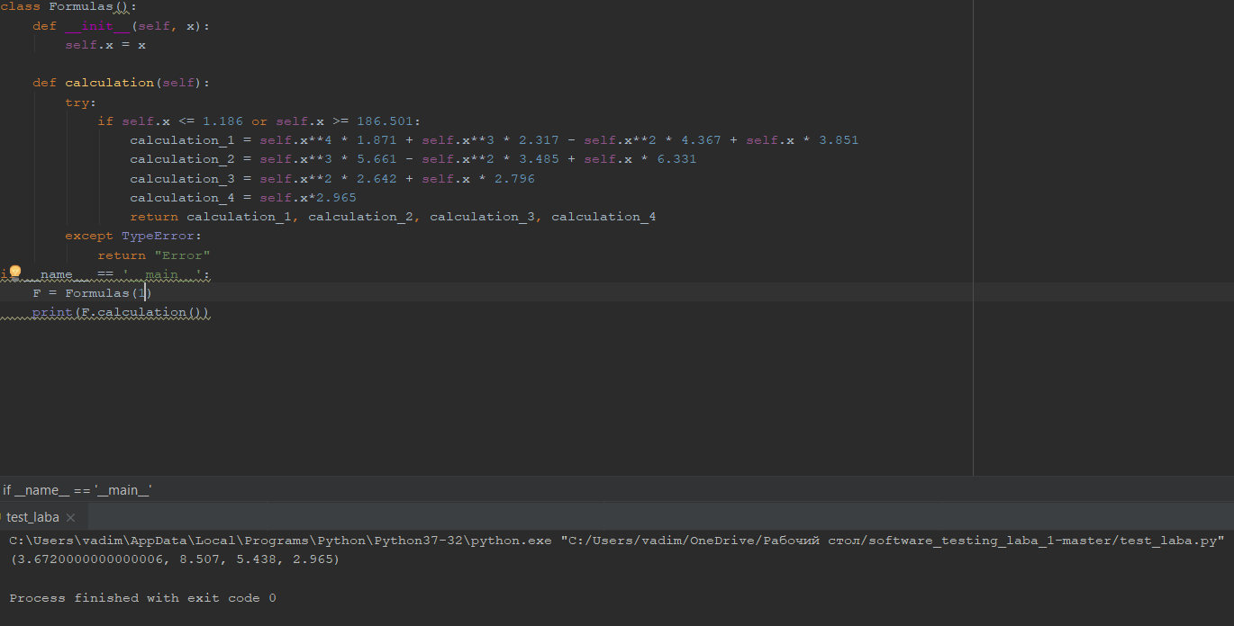

Малюнок 1

Створено клас formulas для передавання формул у юніткейси. Функція calculation викликає виконання коду та проведення обрахунків. Після чого ви отримаєте результат. Де буде виведено результат у вигляді чисел як показано на малюнку 1 або помилку як показано на малюнку 2

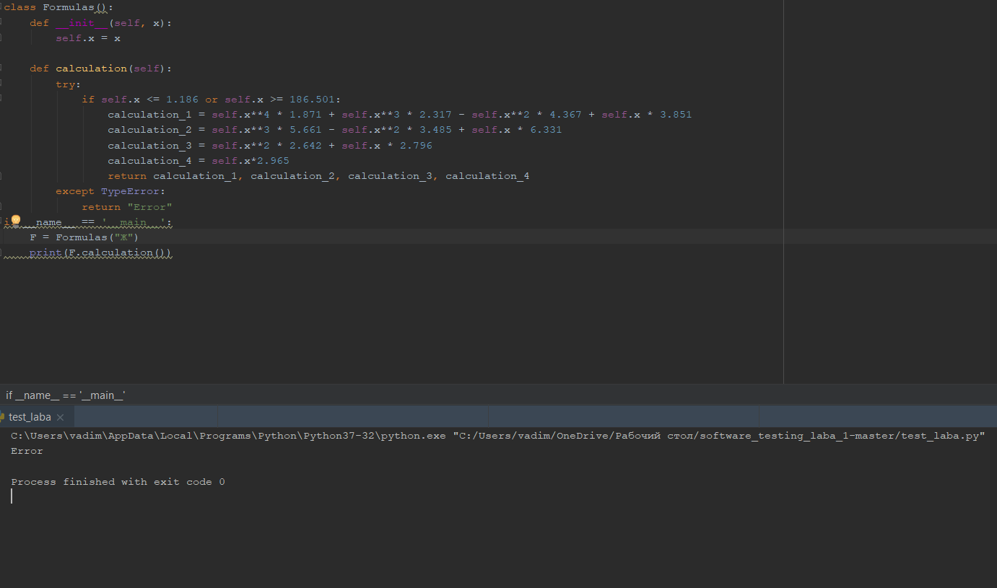

Малюнок 2

Для створення тест кейсів були створенні програми які виведуть кількість помилок та вкажуть у яких рядках. 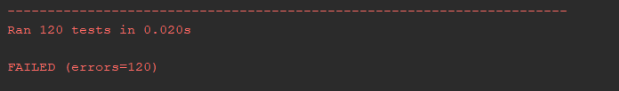

Програма повідомляє нас про те що 120 тестів є виконуємими а інші 120 ні.